Договор №

« » 2012 г.

Общество с ограниченной ответственностью «НЕО-Комфорт», именуемое в дальнейшем «Поставщик», в лице Генерального директора Оноприйчук Э.И.., действующей на основании Устава, с одной стороны и _____________________________________ , именуемые в дальнейшем «Покупатель», заключили настоящий договор нижеследующем:

- Предмет Договора.
  - «Поставщик» обязуется, согласно заказу «Покупателя», передать в собственность и установить конструкции _______________ согласно смете № по адресу: ____________________________ , а «Покупатель» надлежащим образом оплатить и принять товар.
  - Общая сумма Договора составляет _____________ руб. В сумму договора входит стоимость товара, его доставка, установка. Гарантия на весь товар и работы по его установке – 12 (двенадцать) месяцев, и имеет силу только при условии соблюдения «Покупателем» правил эксплуатации.

- Порядок расчетов и условия доставки.
2.1. Доставка и установка товара «Покупателю» производится в течение ______ банковских дней, после внесения предварительной оплаты в размере 70 % от суммы договора, что составляет _________________ рублей. Оставшуюся часть оплаты в размере 30% от суммы договора, что составляет _____________ рублей, «Покупатель» производит после подписания Акта сдачи – приемки.
  - О доставке и установке товара «Покупатель» уведомляется по указанным им телефонам.
  - В случае не оплаты и/или неполной оплаты товара в течение 10 (десяти) банковских дней, «Поставщик» имеет право распоряжаться товаром по собственному усмотрения. В этом случае, с «Покупателя» удерживается 10% от стоимости неоплаченного товара, оставшаяся часть предоплаты при этом возвращая.

3. Обязательства сторон.
3.1. «Поставщик» обязан:
3.1.1. Передать покупателю товар в состоянии, отвечающем условиям Договора.
3.1.2. Произвести установку товара с соответствующей комплектацией в полном объеме (согласно смете № ). В случае обнаружении недостатков «Поставщик» обязуется устранить их в течение 10 (десяти) рабочих дней (при пятидневной рабочей неделе) с момента поступления соответствующего требования от «Покупателя».
3.2. «Покупатель» обязуется:
3.2.1. Своевременно и в соответствии с условиями Договора оплатить и принять товар.
3.2.2. Товар переходит в собственность «Покупателя» в момент подписания акта сдачи-приемки товара по количеству и комплектности и акта сдачи - приемки выполненных работ, при этом подписание акта сдачи – приемки выполненных работ означает и приемку товара по качеству. Если после подписания «Покупателем» акта сдачи-приемки товара, им будут обнаружены какие-либо дефекты товара (несоответствие товара по комплектности, количеству и т.п.), которые в сходных случаях при достаточной внимательности могли быть обнаружены «Покупателем при приемке товара, претензии по таким дефектам «Поставщиком» не принимаются и рассмотрению не подлежат.
3.2.3. При обнаружении недостатков товара, во время действия гарантийного срока, известить «Поставщика» в письменной форме в течение 20 дней со дня обнаружения таких недостатков, в противном случае претензии по качеству товара могут не приниматься «Поставщиком» к рассмотрению.

- Ответственность сторон.
  - В случае нарушения сроков доставки и установки товара по вине «Поставщика» он выплачивает «Покупателю» неустойку в размере 0,1% от суммы предоплаты за каждый день просрочки, но не более 10% от суммы предоплаты. За не полную передачу товара «Поставщик» уплачивает «Покупателю» неустойку в размере 0,1% от стоимости не переданного товара за каждый день просрочки, но не более 10 % стоимости не переданного товара.
  - В случае необоснованного отказа «Покупателя» от товара при соблюдении «Поставщиком» условий Договора с «Покупателя» удерживается 20% от полной стоимости товара, оставшаяся часть оплаты при этом возвращается после реализации товара.

- Форс-мажор.
  - Стороны освобождаются от ответственности за частичное или полное неисполнение обязательств по настоящему Договору, если это исполнение явилось следствием обстоятельств непреодолимой силы, возникших после заключения Договора в результате событий чрезвычайного характера, которые сторона не могла ни предвидеть, ни предотвратить (форс-мажор).
  - К таким событиям чрезвычайного характера относятся: наводнение, пожар, землетрясение, взрыв, шторм, оседание почвы, эпидемии и иные явления природы, а также война или военные действия, забастовка в отрасли или регионе, принятие органом государственной власти или управления решения, повлекшего невозможность исполнения настоящего Договора.
  - При наступлении и прекращении указанных в п.5.1. настоящего Договора обстоятельств, сторона, для которой создалась невозможность исполнения ее обязательств по настоящему Договору, должна немедленно известить другую сторону, приложив соответствующую справку.
  - При отсутствии своевременного извещения, предусмотренного в п.5.3., сторона обязана возместить другой стороне убытки, причиненные не извещением или несвоевременным извещением.
  - Наступление форс-мажорных обстоятельств влечет увеличение срока исполнения Договора на период их действия.

- Прочие условия.
  - Другие условия по усмотрению сторон.
__________________________________________________________________________________________________
______________________________________________________________________________________________________
  - Монтаж конструкций производится в благоприятные погодные условия.
  - Монтаж конструкций не производится во время:
- дождя
- снега
- температуры ниже (-15)градусов.

- Заключительные условия.
  - Договор вступает в силу с момента его подписания и действует до полного выполнения всех обязательств по Договору.
  - Настоящий Договор составлен на русском языке в двух экземплярах, имеющих одинаковую юридическую силу по одному экземпляру для каждой из сторон.
  - Любые изменения и дополнения к настоящему Договору имеют силу только в том случае, если они оформлены в письменном виде и подписаны обеими сторонами.
  - Все споры и разногласия, возникающие между сторонами по настоящему Договору или в связи с ним, разрешаются путем переговоров между сторонами. Если разногласия между сторонами не могут быть устранены путем переговоров, они рассматриваются в суде общей юрисдикции или арбитражном суде.

- Срок действия договора.
8.1 Договор вступает в силу с момента подписания и действует 1 (один) год.

- Юридические адреса и подписи сторон.
  - В случае изменения юридического адреса, фактического адреса, обслуживающего банка, стороны обязаны в трехдневный срок уведомить об этом друг друга.
  - Реквизиты сторон:

Поставщик: ООО «НЕО - Комфорт» Покупатель: _________________________________
Юридический адрес: г.Одинцово Адрес: ______________________________________
Можайское ш.20А _____________________________________________
Телефон: 593-91-56 Телефон: _____________________________________
ИНН/КПП:5032113246/503201001
р/с: 40702810700000000267 Паспорт: _____________________________________
в МКБ «ОДИНБАНК» г.Одинцово
к/с: 30101810900000000958
БИК: 044583958

Поставщик: ООО «НЕО-Комфорт» Покупатель: ______________/______________________/

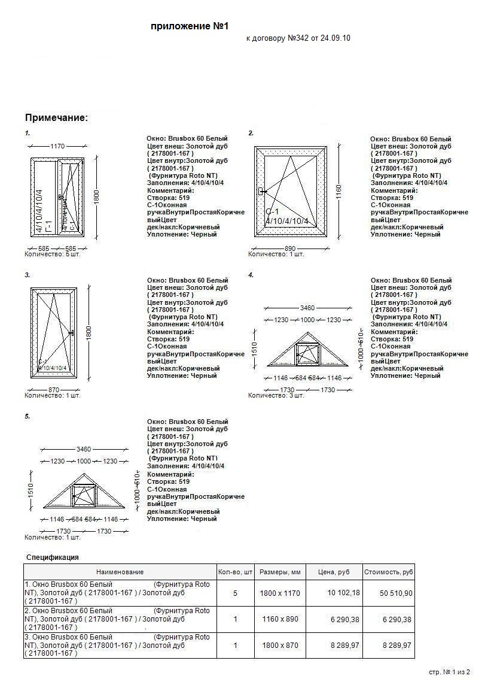
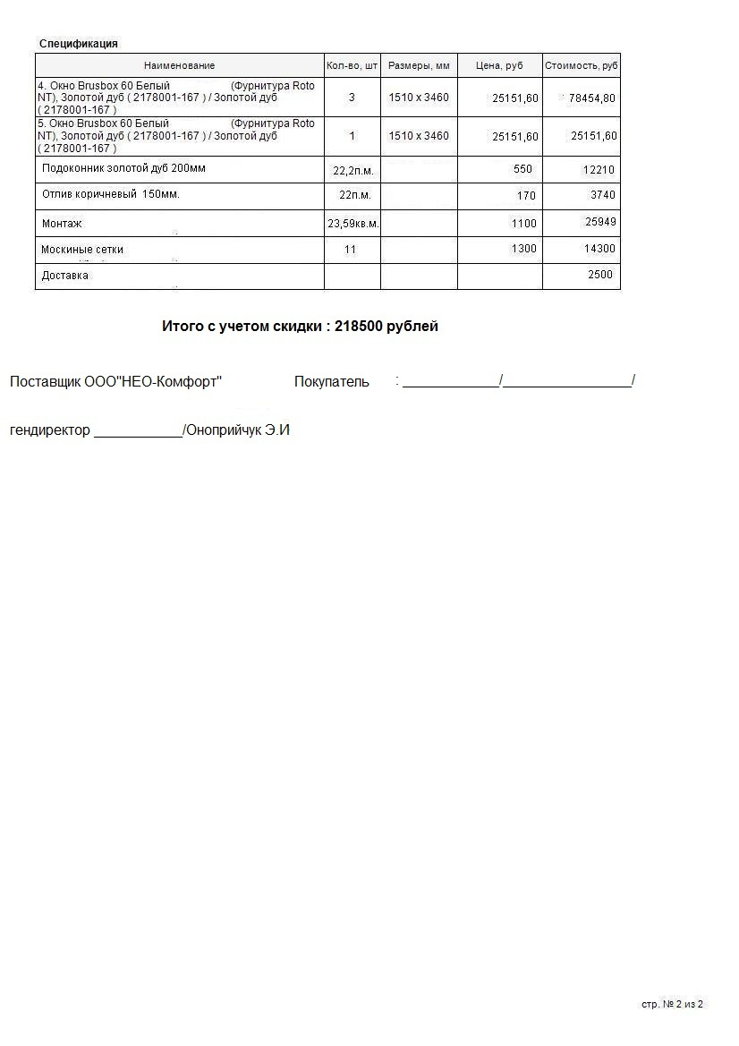
 |  |  | приложение №2
 |  |  |  |  |  |  |  | к договору №342 от 24.09.10
 |  |  |  |  |  |  | рольставни
N п/п | размер готовых конструкций |  | Тип профиля | цвет | Вид монтажа |  | Тип привода | Дополнительная комплектация | стоимость с доставкой, монтажом, скидкой 9% руб. | количество |  | общая стоимость
1 | 1170х1830 |  | RHE 45 антивандальный | коричневый | встроенный |  | электропривод ROLLHAN (Россия) без аварийного открывания+верхние автоматические замки | клавиша | 12300 | 5 |  | 61500
2 | 890х1190 |  | RHE 45 антивандальный | коричневый | встроенный |  | электропривод ROLLHAN (Россия) без аварийного открывания+верхние автоматические замки | клавиша | 9100 | 1 |  | 9100
3 | 870х1830 |  | RHE 45 антивандальный | коричневый | встроенный |  | электропривод ROLLHAN (Россия) без аварийного открывания+верхние автоматические замки | клавиша | 10900 | 1 |  | 10900
 |  |  |  |  |  |  |  |  |  | ИТОГО |  | 81500

 |  |  |  |  |  |  | Секционные ворота
N п/п | размер готовых конструкций |  |  | Тип профиля |  | цвет внешн./внутр. |  | притолка |  |  |  |  |  | Тип привода |  |  |  |  | Дополнительная комплектация |  |  |  | количество |  |  |  |  |  | общая стоимость с доставкой и монтажом скидкой 5% руб.
1 | 2640х2430 |  |  | сендвич-панель |  | коричневый/белый |  | 300мм |  |  |  |  |  | электропривод DOORHAN (Россия) с аварийным подъемом |  |  |  |  | пульт управления - 2шт. |  |  |  | 1 |  |  |  |  |  | 44000
 |  |  |  |  |  |  |  |  | решетка оконная
N п/п | размер готовых конструкций |  |  | Тип профиля |  | цвет |  | эскиз |  |  |  |  |  | Дополнительная комплектация |  |  |  |  | общая стоимость с доставкой и монтажом скидкой 5% руб.
1 | 3460х1510 |  |  | уголок 32х32мм; полоса 16х4мм |  | коричневый |  | 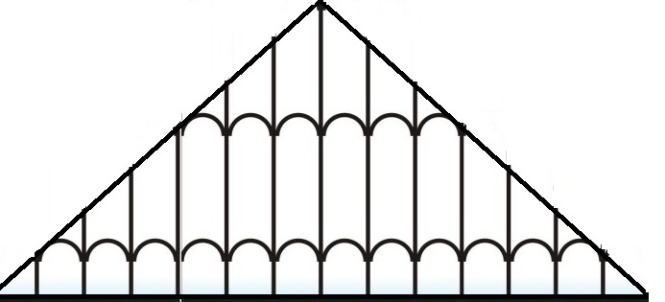 |  |  |  |  |  |  |  |  |  |  | 32500
Общая стоимость : 158000 рублей
(в стоимость входит доставка, монтаж)
Гарантия на конструкции 1 год (при правильном их использовании)
Поставщик : ООО"НЕО-Комфорт" |  |  |  |  |  |  |  |  |  |  | Заказчик : _____________________ |  |  | /____________/
гендиректор ________________________ /Оноприйчук Э.И./

